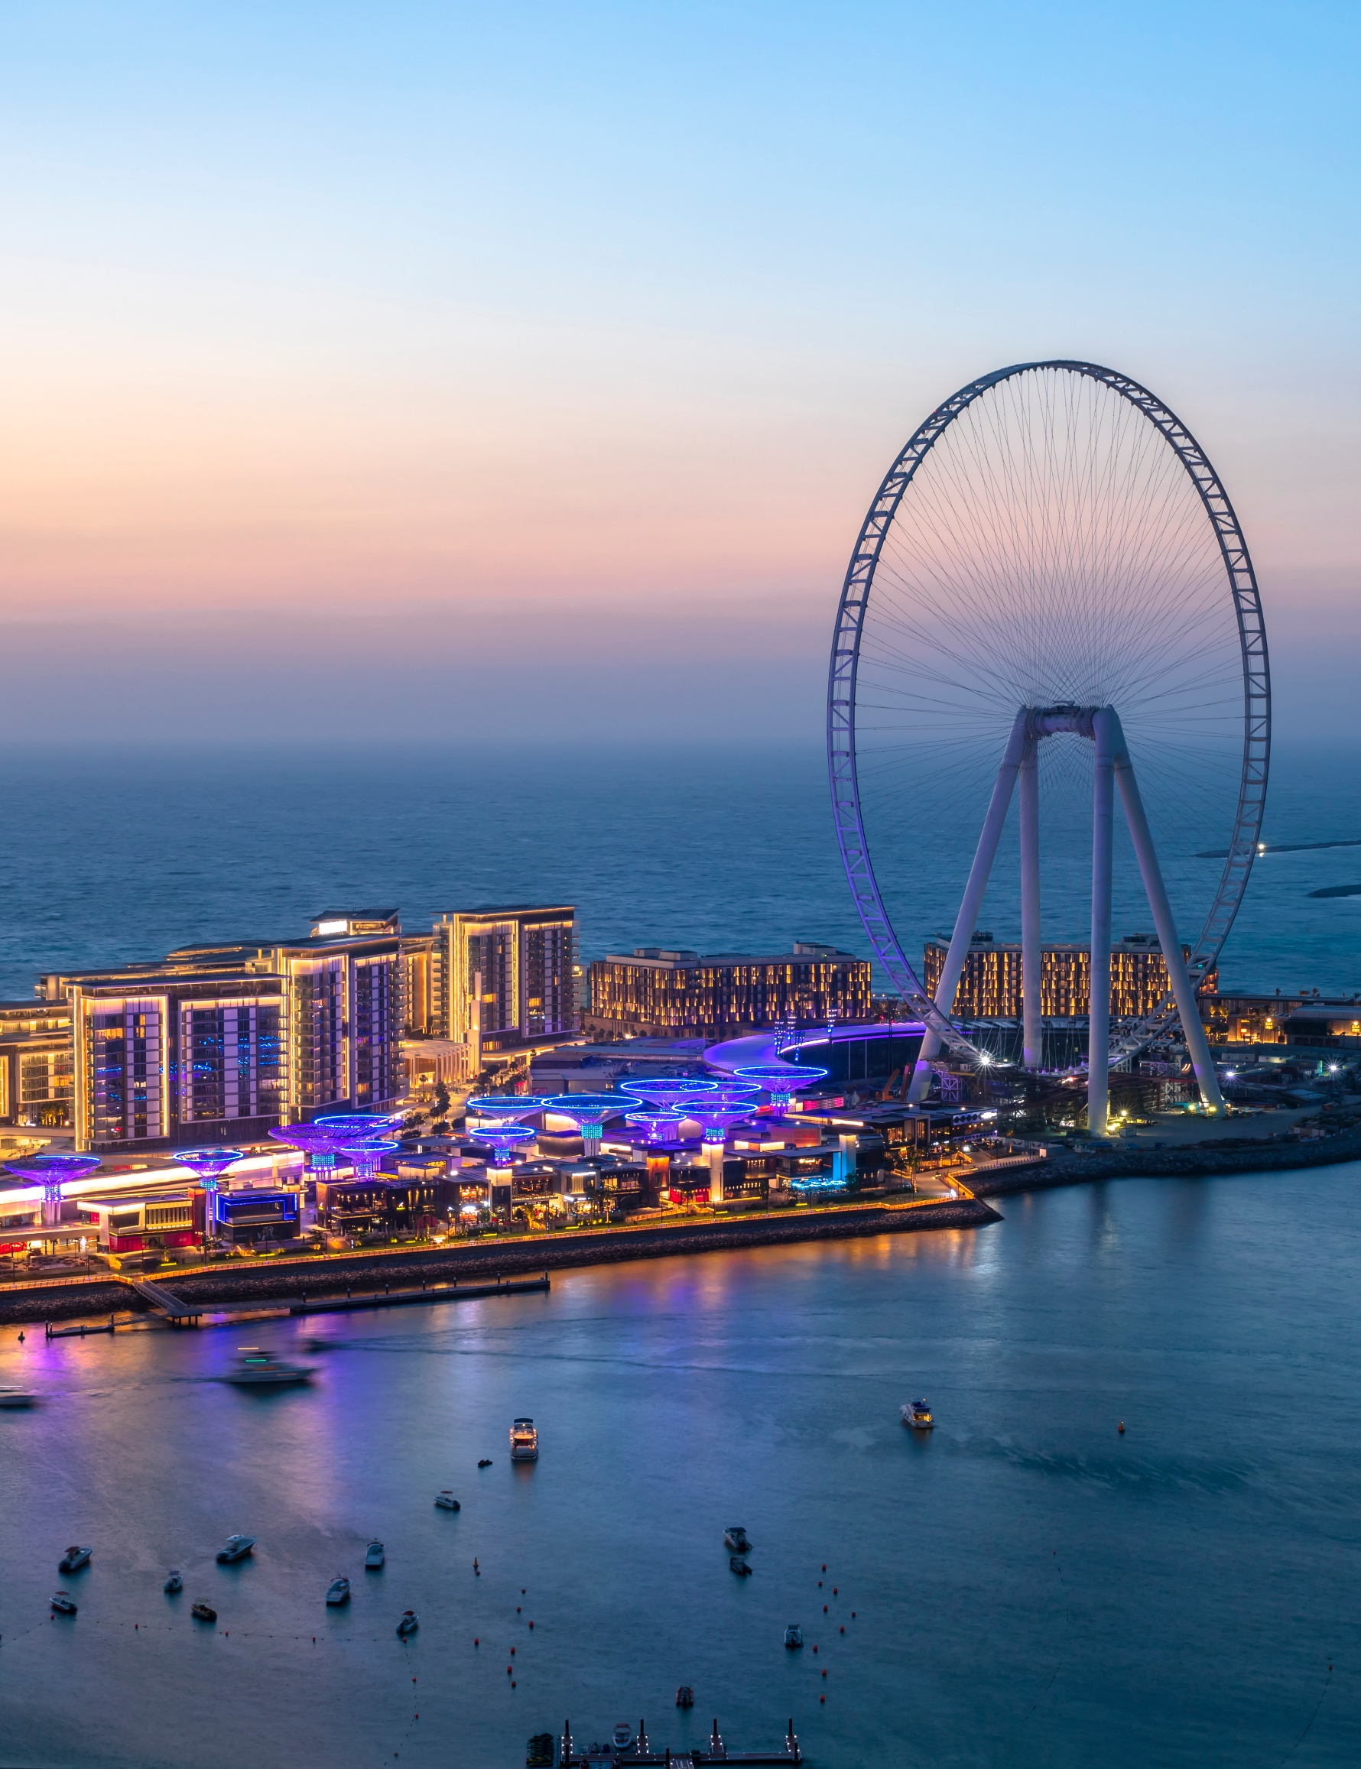

Pressemitteilung
Nice-Schrankensysteme auf futuristischer Insel Bluewaters in Dubai
Nice-Schrankensysteme auf futuristischer Insel Bluewaters in Dubai

Mailand, Oktober 2021 – Bluewaters Island ist das neue vibrierende Zentrum Dubais. Für die Automatisierung der Zugangskontrolle in den Parkbereichen der künstlich erschaffenen Insel wurde ein System von Nice gewählt. Die Implementierung besteht aus 40 Einheiten des Schrankensystems M3BAR, die an die spezifischen Anforderungen vor Ort angepasst wurden. In Deutschland können solch individuelle Lösungen für die Kontrolle von Zufahrten im öffentlichen und privaten Bereich wie Parkplätze, private Zufahrten oder Wohngebäudezufahrten über Nice Deutschland, Billerbeck, bezogen werden.

Mit Lifestyle-Hotel, Restaurants, Shopping- und Entertainmentmöglichkeiten gehört Bluewaters Island zu den Hotspots in Dubai. Im Mittelpunkt des Komplexes steht das Riesenrad Ain Dubai, das mit einer Höhe von 250 Metern den Rekord als größtes Riesenrad der Welt aufstellt. Direkt vor der Dubai Marina gelegen und in der Nähe des berühmten Jumeira Beach, eröffnet sich von der Insel ein neuer und aufregender Blick auf die gesamte Bucht von Dubai. Neben einer Fußgängerbrücke und der Dubai Metro ist Bluewaters Island über eine Brücke leicht mit dem Auto erreichbar.

Innovative Lösung
Das innovative Konzept der futuristischen Anlage setzt sich im Bereich der großzügigen Tiefgaragen fort. Nice wurde von der Meraas Group, dem Eigentümer des Projekts, und dem koordinierenden Architekten Woods Bagot als Partner für die Realisierung des Parkraummanagements ausgewählt. Als Schrankenanlagen wurden 40 Einheiten der NiceBar-Reihe installiert.

NiceBar ist die optimale Lösung für die Kontrolle von Zufahrten im öffentlichen und privaten Bereich, auch bei hohem Verkehrsaufkommen. Das Schrankenhebersystem für Schrankenbäume von drei bis sieben Metern überzeugt sowohl mit seiner Zuverlässigkeit und der hohen und dauerhaften Leistung als auch mit einem eleganten Design und sorgfältig gewählten Materialien.

Maximale Sicherheit und Leistung
In einem intelligenten Modus kann die Bewegung von zwei gegenläufigen Automatisierungen dank Führungssystem und Folgesystem kontrolliert werden. Ergänzt durch eine Technologie zur Hinderniserkennung ist dadurch maximale Sicherheit und Leistung sowohl bei der Zufahrtskontrolle als auch für die Nutzer garantiert. Im Sinne der Energieeinsparung schaltet das System bei Nichtgebrauch in den Stand-by-Modus und reduziert den Stromverbrauch. Optionale Batterien sorgen auch bei einem möglichen Stromausfall für einen sicheren Betrieb.

Oleg Zakarov, General Manager von Nice Gulf, sieht den Auftrag als Bestätigung für die Zuverlässigkeit von Nice: „Eine Stadt wie Dubai ist Ausdruck und Symbol einer avantgardistischen und futuristischen Vision. Für uns ist es eine Ehre, dort an einem so wichtigen Punkt präsent zu sein. Gleichzeitig bestätigt es, dass wir als Partner bei großen Projekten mit hoher Komplexität zuverlässig zur Seite stehen und dank unserer Flexibilität Anpassungen gewährleisten können, die das Produkt perfekt auf die Bedürfnisse des Kunden abstimmen“.
Weitere Informationen über die Anlage finden Sie auf der Website https://www.niceforyou.com/de/.

Bildmaterial
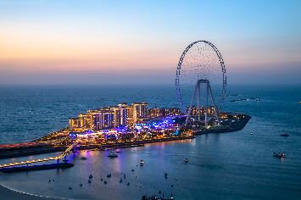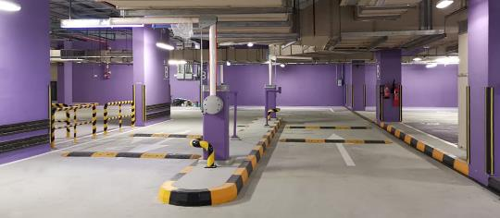

Bild 1: Die futuristische Anlage Bluewaters Island setzt beim Parkraummanagement auf Nice. (Copyright: Nice)
Bild 2: NiceBar sorgt mit einer idealen Kombination aus Zuverlässigkeit, Leistung und Design für eine reibungslose Zufahrtskontrolle in den Tiefgaragen auf Bluewaters Island. (Copyright: Nice)

Über Nice
Nice wurde in den frühen 1990er Jahren gegründet und ist ein weltweit führendes Unternehmen in den Bereichen Smart Home, Sicherheit und Haus- und Gebäudeautomation mit einem umfassenden Angebot an integrierten Automatisierungslösungen für Tore, Garagentore, Sonnenschutz, Parksysteme, drahtlose Alarmsysteme und Gebäudesicherheit für Wohn-, Gewerbe- und Industriegebäude. Nice hat einen strategischen Plan für die Expansion und den Ausbau des Produktportfolios und der vernetzten Plattformen erstellt und in Gang gesetzt. Nice will auch weiterhin eine breite Palette anpassbarer, benutzerfreundlicher Lösungen für den Endverbraucher bieten und strebt eine Stärkung und Expansion in Märkten mit hohem Wachstumspotenzial an. Nice exportiert seine Produkte, die technologische Innovation und Design vereinen, in über 100 Länder.
Weitere Informationen finden Sie unter www.niceforyou.com.
LinkedIn I Facebook I Twitter I Instagram
#nice #niceforyou #smarthome #homeautomation #homesecurity

Kontakt  Pressekontakt Deutschland  Talk of Town. Wächter & Wächter  Juliane Speigl  j.speigl@waechter-waechter.de  Ph. +49 (0)89/74 72 42-26 | Pressekontakt Nice HQ  Elisa Chies  el.chies@niceforyou.com  Ph. +39 0422 505 406

